Конспект по развитию речи во второй младшей группе «Прогулка в лес»

Задачи:
Образовательные: Закреплять классификацию предметов, обобщающих слов, признаки времен года (по схемам), названия животных и их детенышей, место их обитания, цвет и форму. Развивающие: Совершенствовать грамматический строй речи; упражнять в правильном произношении; развивать речь, общую и мелкую моторику.
Воспитательные: Воспитывать бережное отношение к близким, любовь к природе, заботу о животных.

Предварительная работа:
Дидактические игры: «Соберём цветы в корзинки», «Чей хвост?», «Где живёт?», «Назови детеныша», «Украсим фартучки», «Сложи по цвету», «Разложи правильно», заучивание хоровой заклички «Солнышко-вёдрышко».

Словарная работа:
Закрепить в речи детей названия жилищ животных: нора, логово, дупло, берлога.

Индивидуальная работа:
Закрепление с подгруппой детей цвета; Упражнять в произношении детёнышей животных.

Материалы и оборудования:
Схема для гимнастики глаз, схема модель описательных рассказов «Времена года», дидактические игры: «Соберём цветы в корзинки», «Чей хвост?», «Где живёт?», «Назови детеныша», «Украсим фартучки».

Ход занятия:
Воспитатель:
Ребята, сегодня я предлагаю отправиться на прогулку в лес. - Надевайте пуховики, шапки-ушанки. - Что такое? (У нас нет пуховиков, тёплых шапок.). - Почему? (Жарко). - А что мы должны надеть? (Куртки, вязаные шапки). - Какую одежду? (Весеннюю). - Из обуви? (Резиновые сапоги, кроссовки). - А валенки, для какого времени года? (Для зимы). - Кроссовки? (Для весны). - Ну, что оделись? (Да).
Воспитатель:
(использует схему для гимнастики глаз)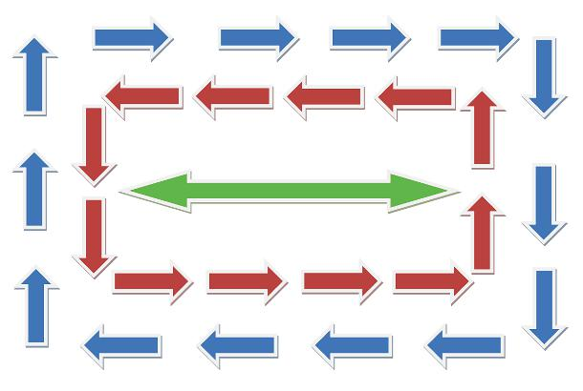
- Сначала пойдем глазками по синей дорожке, потом по красной, повернули и идем по зелёной. Вот так и дошли до полянки. А на полянке пенёчки. Присядем, отдохнём, расскажем про весну. (Дети рассказывают по схемам и наводящим вопросам). Отдохнули?! (Да).
Воспитатель:
Хорошо в лесу. Только солнышко спряталось за тучи. Давайте, позовем его.

Хоровая закличка «Солнышко-вёдрышко»
Солнышко-вёдрышко, Взойди поскорей, Освети, обогрей Телят, ягнят, Да, малых ребят.
Воспитатель:
Солнышко появилось, согрело землю, и расцвели цветы. Соберём цветы в корзинки (дети собирают цветы по цвету корзинок). Никто не ошибся? Давайте, проверим. Саша, какого цвета ты собрал цветы? (Синие). Почему ты их собрал в эту корзинку? (Потому что корзинка тоже синяя).
Воспитатель:
Ребятки, только мы собрали цветы, и пошёл дождь. Давайте поиграем в игру «Солнышко и дождик».

Подвижная игра «Солнышко и дождик»
«Смотрит солнышко в окошко,
(Дети встают по кругу)
Светит в нашу комнатку».
(Идут по кругу)
«Мы захлопаем в ладоши,
(Хлопают стоя на месте)
Очень рады солнышку.
Топ-топ-топ-топ!
(Ритмично притопывают на месте)
Топ-топ-топ-топ!
Хлоп-хлоп-хлоп-хлоп!
Хлоп-хлоп-хлоп!
​(Ритмично хлопают в ладоши)
На сигнал «дождь идет, скорей домой» дети убегают. Воспитатель говорит «Солнышко светит», игра повторяется.
Воспитатель:
Ой, посмотрите, за деревом виден чей-то хвост. Кто это? Чей хвост? (Белка - беличий, заяц - заячий, волк - волчий, медведь - медвежий, лиса - лисий). Где живёт? (Белка - в дупле, заяц в норе, волк - в логове, медведь - в берлоге, лиса в норе). Назовите детеныша. (Белка - бельчонок, бельчата, заяц - зайчонок, зайчата, волк волчонок, волчата, медведь - медвежонок, медвежата, лиса - лисёнок, лисята).
Воспитатель:
Посмотрите, к нам прилетела ворона. Это Каркуша. Давайте, расскажем про нее.

Пальчиковая гимнастика «Сорока-ворона»
(Дети указательным пальцем правой руки выполняют круговые движения по ладони левой руки)
Сорока-ворона.
Кашку варила,
Деток кормила.
(Затем по очереди загибают мизинец, безымянный, средний, указательный и большой пальцы)
Этому дала,
Этому дала,
Этому дала,
Этому дала,
Этому не дала:
Ты воды не носил,
Дров не рубил,
Каши не варил -
Тебе ничего нет!
(При этом большой палец не загибается)
Воспитатель:
Вот и вправду кашу варила, в фартучке. Ребятки, Каркуша просит украсить фартучки для своих деток. (Дети украшают фартуки недостающими геометрическими фигурами).
Воспитатель:
Все дружно помогли Каркуше и её деткам, она очень довольна вашими подарками. А сейчас мы оставим Каркушу в лесу, а сами вернёмся в группу.

